杭州电子科技大学

微机原理与接口技术
实验报告

实验名称: 开关量输入输出实验
班 级: 21060911
学 号: 21061730
姓 名: 赵皓衡

年 月 日

实验报告
一 实验要求
1．利用ATC89C51单片机的P0口作为开关量输入分别控制P1口对应的8个LED发光二极管，P1口作开关量输出口，连接8个LED发光二极管；
2．功能上P0口连接的8个开关能够独立控制P1口对应连接的LED的亮和灭状态；
3．画出AT89C51实现上述功能的完整电路图，包括单片机电源、复位电路、晶振电路和控制电路。
4．完成控制程序设计和电路调试工作。
5. 在proteus下运行程序。并通过验收登记。
6. 完成相应实验报告，所有实验均完成后统一上交电子版。
二 实验目的
1．掌握AT89C51单片机的最基本电路的设计；
2．了解单片机I/O端口的使用方法；
三 实验设计
1 硬件电路图
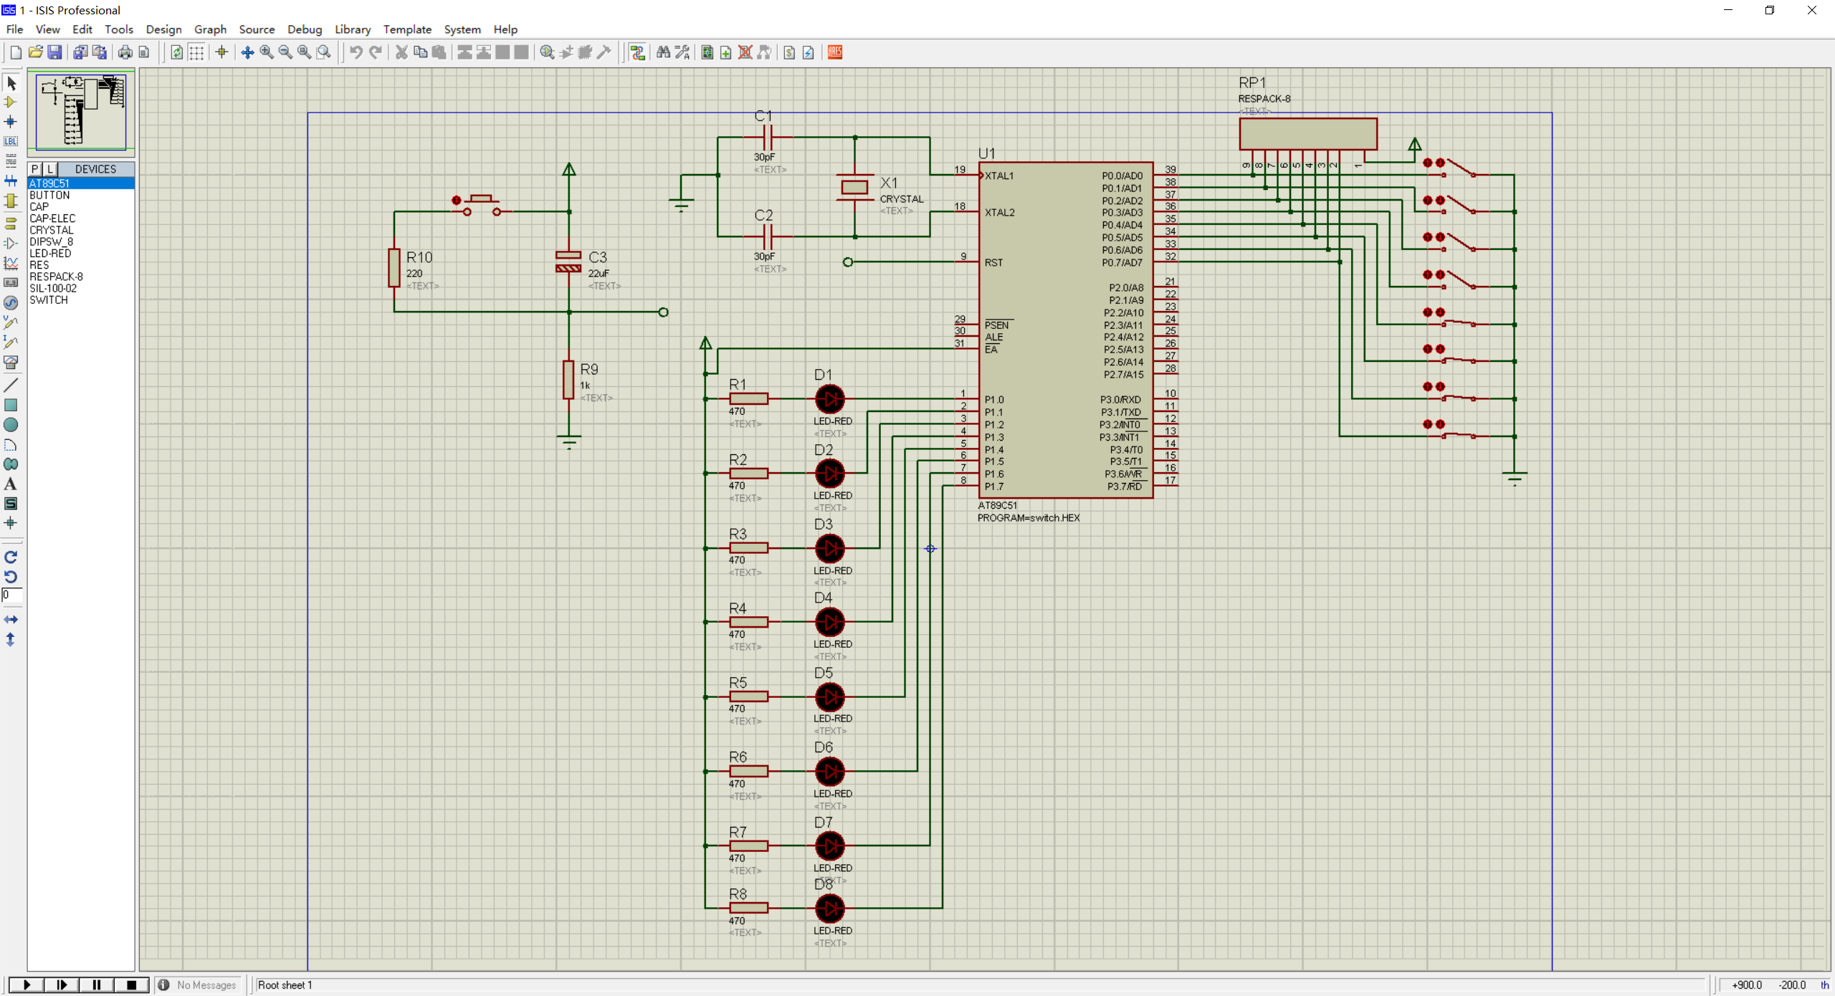

2 汇编程序代码
START: MOV P1, P0
JMP START
END

四 实验调试与结果分析
1 调试过程中遇到的问题
对此软件刚开始并不是很熟悉，同时因为用过AD等相似软件，对这种操作相似但还是有点区别的软件有些许不适应。同时对调试的功能有些许不熟悉，但好在通过一段时间的使用，问题差不多被解决了。

2实验结果和分析(图+分析)
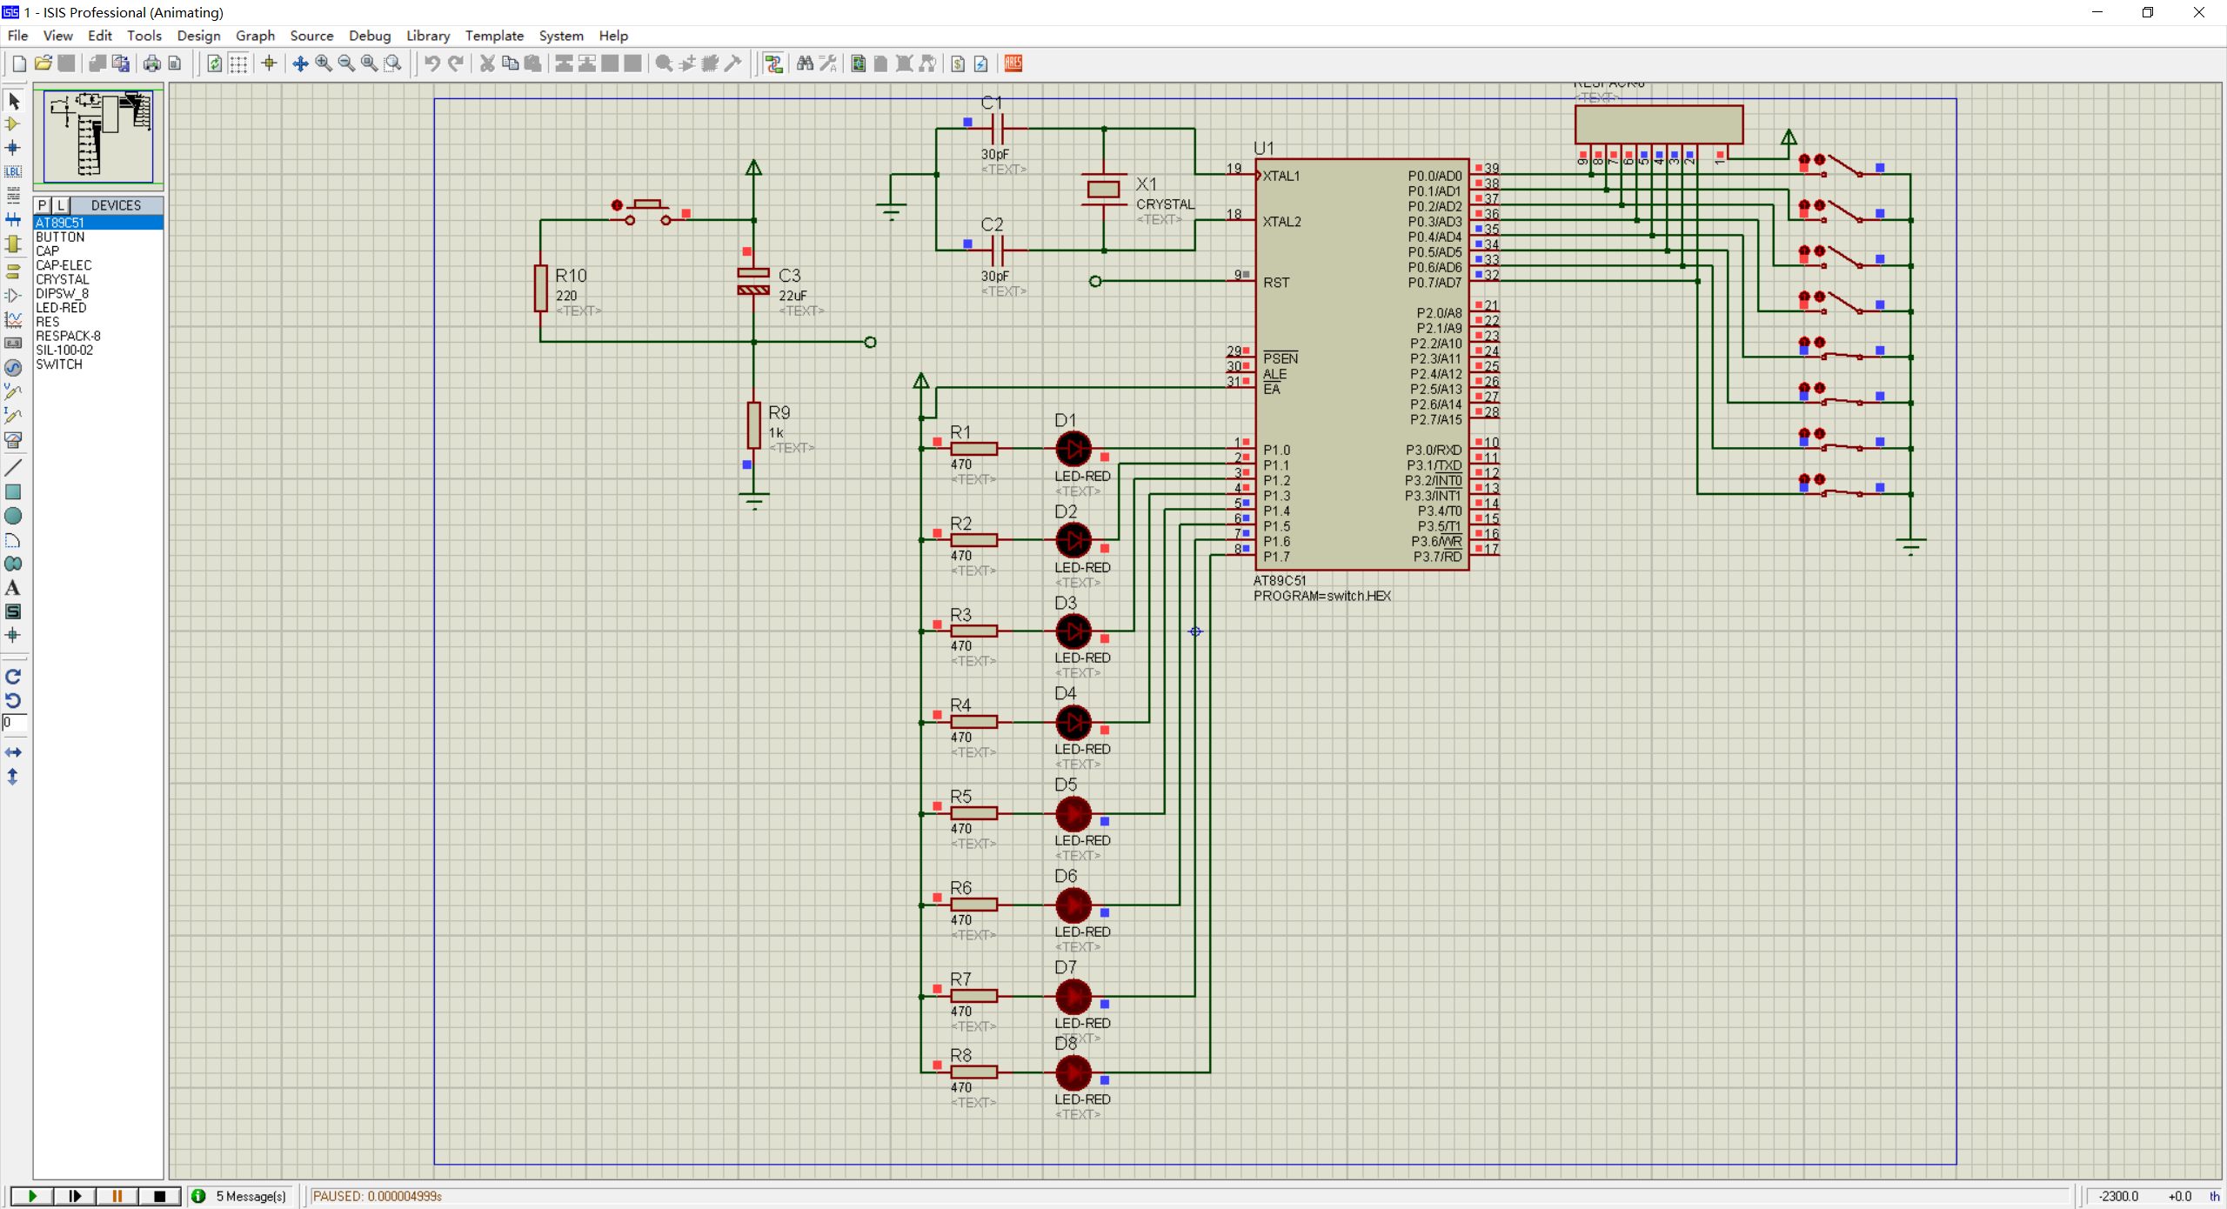
通过汇编程序指令实现将开关闭合即可实现相对应的LED点亮。

